附件3

2020年度SZCCF奖获奖情况

优秀博士学位论文获奖名单（3名）

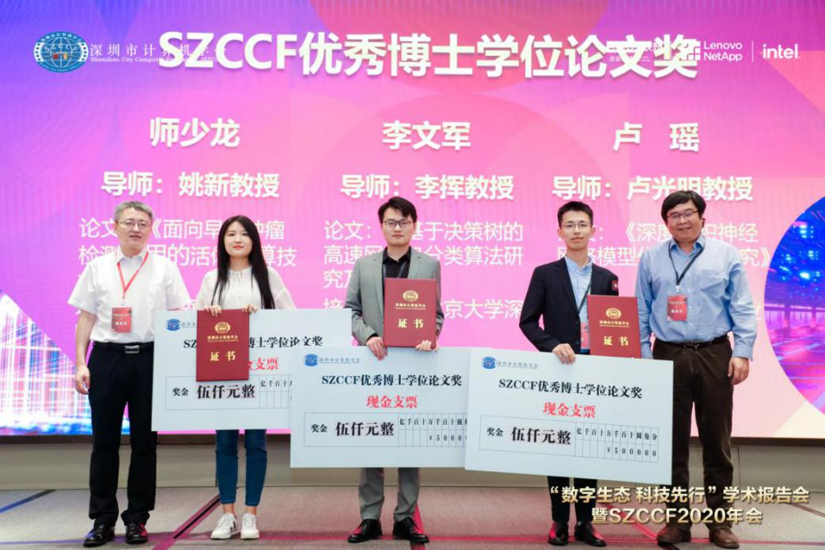

颁奖嘉宾：梁永生教授(左一)、樊文飞院士(右一)

获奖人从左到右依次为卢瑶(左二)、师少龙(左三)、李文军 (右二)

师少龙博士

论文名称：《面向早期肿瘤检测应用的活体计算技术研究》；

培养单位：南方科技大学、哈尔滨工业大学联培；

导师：姚新教授；

论文简介：论文针对早期肿瘤检测这一世界性医学难题，在国际上首次提出了“活体计算”这一概念。创新性地从智能计算的角度出发设计了基于纳米机器人的可操控智能纳米系统。该系统可以利用早期肿瘤病灶诱发的活体组织微环境的变化引导纳米机器人对高危组织进行有规律的搜索，并最终实现 肿瘤病灶位置的精准检测。

李文军博士

论文名称：《基于决策树的高速网络包分类算法研究及实现》；

培养单位：北京大学深圳研究生院；

导师：李挥教授；

论文简介：论文重点研究了面向大规模流表的高速网络包分类算法，针对决策树算法查找性能低、更新性能低的问题，提出基于混合切割的决策树算法 CutSplit 和基于元组辅助的决策树算法 CutTSS；最后针对 TCAM 算法功耗高及存储利用率低的问题，提出基于决策树映射的包分类算法 TreeTCAM。

卢瑶博士

论文名称：《深度卷积神经网络模型优化方法研究》；

培养单位：哈尔滨工业大学；

导师：卢光明教授；

论文简介：论文通过研究和拓展深度卷积神经网络泛化性和高效压缩理论，提出网络正则和网络压缩方法进行模型优化，提高网络的泛化性、训练效率和运行效率，促进深度学习在复杂场景下的终端智能应用，具有重要的理论意义和实用价值。

优秀博士学位论文提名获奖名单（2名）

文杰博士
- 论文：《图嵌入聚类模型研究》；
- 培养单位：哈尔滨工业大学；
- 导师：徐勇教授；
- 论文简介：面向缺失视角下的不完备多视角聚类问题，论文提出了多种创新性的聚类模型，对聚类理论的发展和应用具有重要的推动作用。针对现有基于图嵌入的聚类方法不能捕获数据内在结构的问题，提出了一种基于低秩表示的自适应仿射图学习方法。

赵阳博士
- 论文：《基于局部特征学习的模式识别方法研究》；
- 培养单位：深圳大学；
- 导师：裴继红教授；
- 论文简介：论文提出了新的局部语义特征学习的图像深度非负矩阵分解理论、高低分辨图像局部语义特征的非线性共性表达方法、类局部特征学习的多层径向基函数神经网络、类局部特征子类扩张学习的非负超球面测地基函数神经网络。

科学技术奖获奖名单（2项）
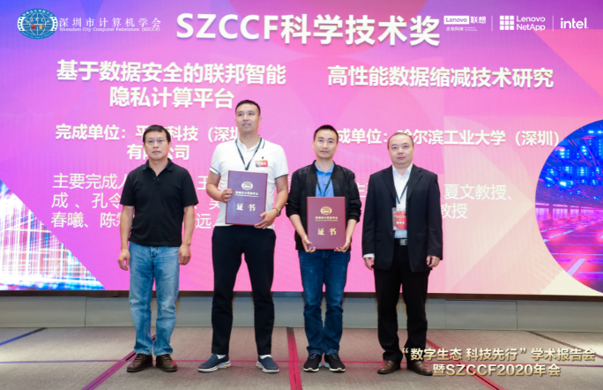
颁奖嘉宾：周路明教授(左一、原深圳科协成员)、江勇教授(右一，SZCCF监事长)
获奖团队代表：王健宗(左二、平安科技深圳有限公司)、夏文(右二、哈尔滨工业大学（深圳）)
- 《基于数据安全的联邦智能隐私计算平台》
- 完成单位：平安科技（深圳）有限公司；
- 主要完成人：肖京、王健宗、黄章成 、孔令炜、刘懿、吴天博、卢春曦、陈霖捷、李泽远、陈佩武 ；
- 项目简介：基于数据安全的联邦智能隐私计算平台通过将联邦学习技术与实际应用场景深度融合，目前已成功应用在金融、医疗、营销等场景。在无需打通数据的前提下实现联合建模，真正的使用大数据提高模型预测效果。
- 《高性能数据缩减技术研究》
- 完成单位：哈尔滨工业大学（深圳）；
- 主要完成人：夏文教授、王轩教授；
- 项目简介：为了降低计算处理的复杂度、降低数据存储的时空开销，该成果研究了面向存储系统的数据去重、 差量压缩、传统压缩等数据缩减技术，聚焦通过数据缩减技术降低存储成本，围绕上述方向在数据压缩率、压缩写入速率、压缩恢复速率等指标方面做了大量的研究探索，研究了重复数据删除、相似数据压缩和索引检索的瓶颈问题。

杰出贡献奖获奖名单（2个）
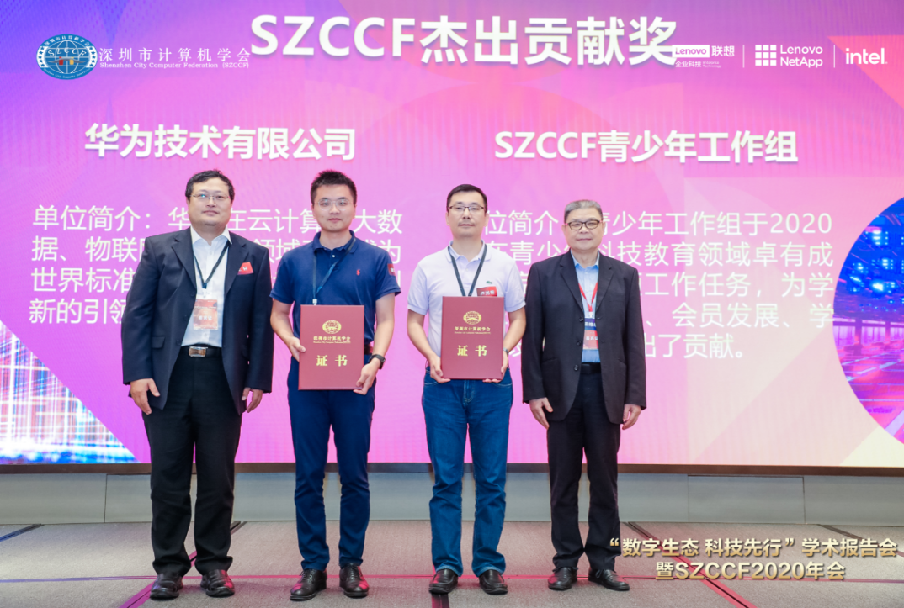
颁奖嘉宾：王轩教授(左一，SZCCF理事长)、澳门电脑学会温锦明会长(右一)
获奖代表：徐洋洋(左二、华为技术有限公司)、卢光明教授(右二、SZCCF青少年工作组)
- 华为技术有限公司
- 获奖理由：华为在云计算、大数据、物联网、5G等领域已经成为世界标准的重要贡献者和技术创新的引领者，华为正式加入深圳市计算机学会，成为学会的常务副理事长单位，将自身的技术能力和行业经验与学会充分结合，共同发展。
- 深圳市计算机学会青少年工作组
- 获奖理由：青少年工作组于2020年在青少年科技教育领域卓有成效的完成了多项工作任务，为学会在社会影响力、会员发展、学科建设等方面做出了贡献。

年度卓越服务奖获奖名单（2名）
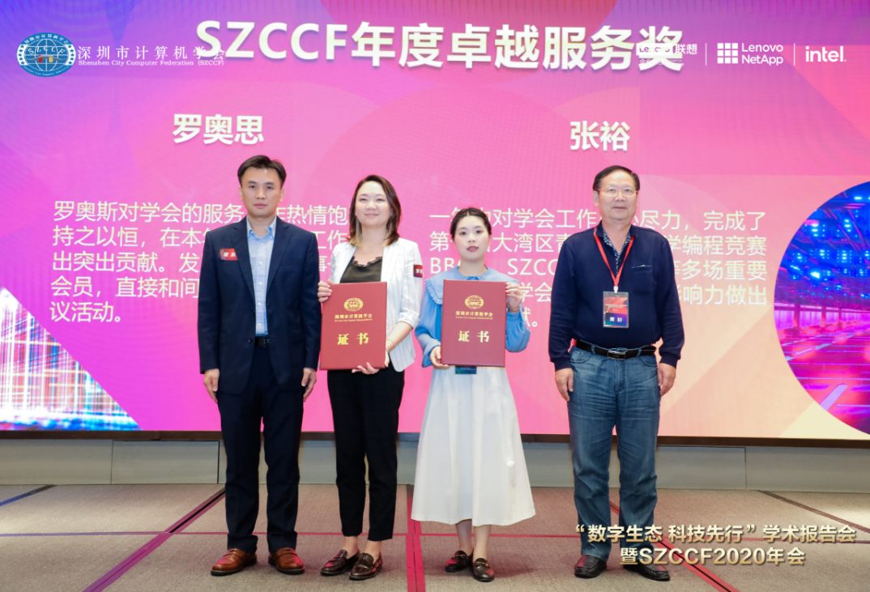
获奖人：罗奥思(左二)、张裕(右二)
颁奖嘉宾：雷凯副教授(左一，SZCCF秘书长)、黄轩(右一，广东省计算机系学会秘书长)
- 罗奥思
- 获奖人简介：罗奥斯，SZCCF理事、深圳市傲冠软件股份有限公司。
- 获奖理由：对学会的服务工作热情饱满，持之以恒，在本年度的学会工作中做出突出贡献。发展3个副理事长单位会员，直接和间接参与组织5个+会议活动。
- 张裕
- 获奖人简介：张裕，SZCCF办公室副主任。
- 获奖理由：一年中对学会工作尽心尽力，完成了第一届大湾区青少年信息学编程竞赛（BBCC）、SZCCF年中大会等多场重要活动，为学会进一步扩大影响力做出了重要贡献。

